Als je het samenwerken een keertje wilt uitproberen kun je ook overwegen om de groepjes gewoon een email met bijlage te sturen.
Zorg dat je een Word-document aanmaakt met als titel bijvoorbeeld <titel opdracht> groep 1. Je kunt er tekst in zetten, maar het document mag ook leeg zijn. Het is de bedoeling dat je leerlingen het document gaan vullen. Kopieer het document voor groep 2, 3 etc.
- Ga naar Office 365 en klik op
- Ga naar je email
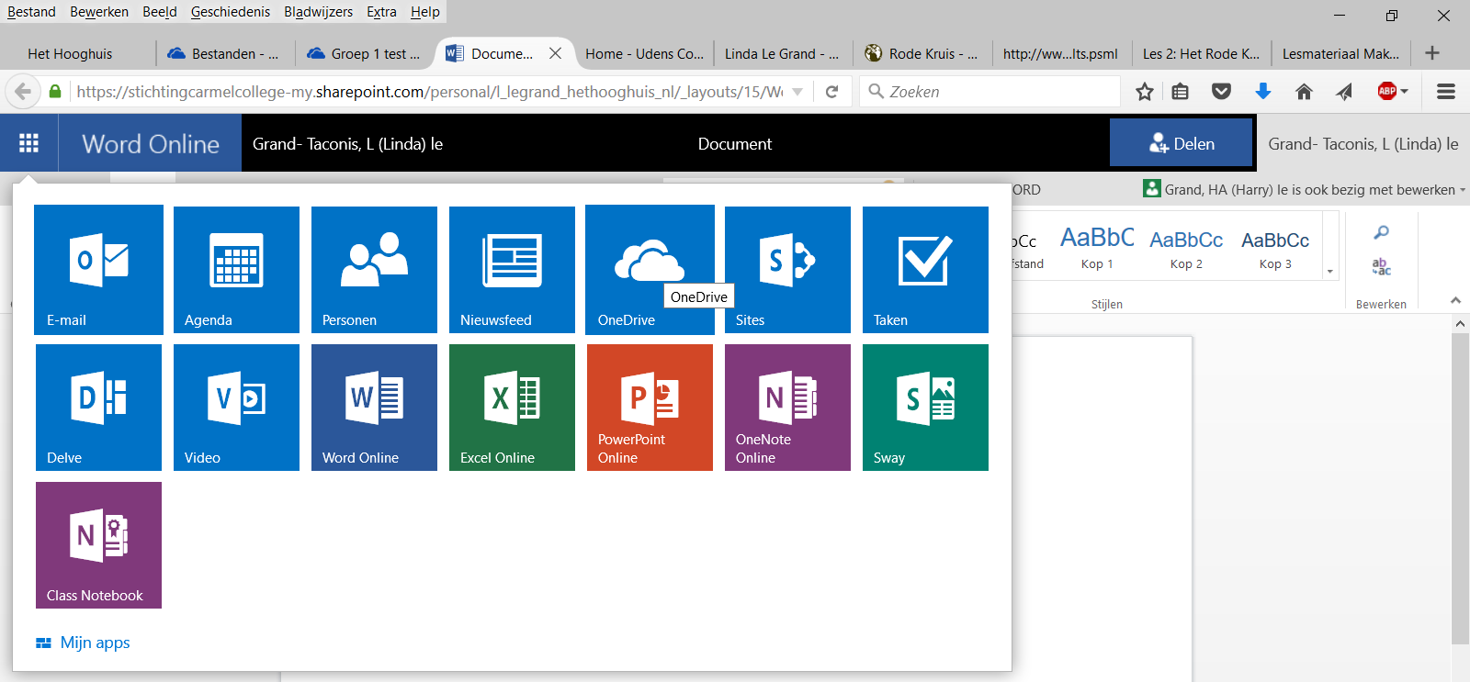
- Stuur een mail aan groep 1.
- Geef een duidelijk onderwerp mee bijv. ‘HV1 Groep 1 Engels nov 2015’.
- Klik op ‘bijvoegen’ en voeg het document toe dat je voor groep 1 hebt gemaakt.

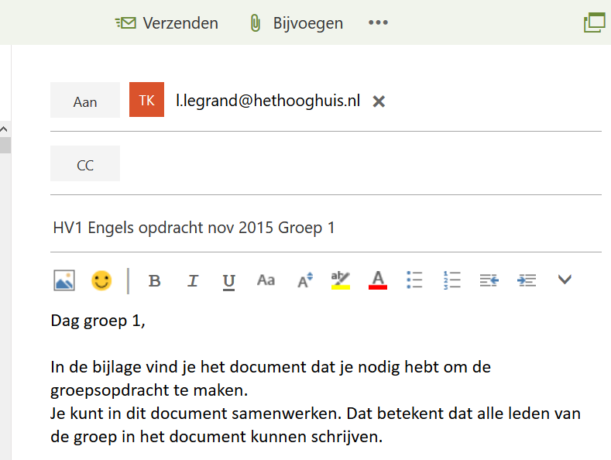
- Je ziet nu het volgende scherm. Kies voor ‘computer’ als je de wordbestanden die je hebt gemaakt op je eigen computer hebt opgeslagen.
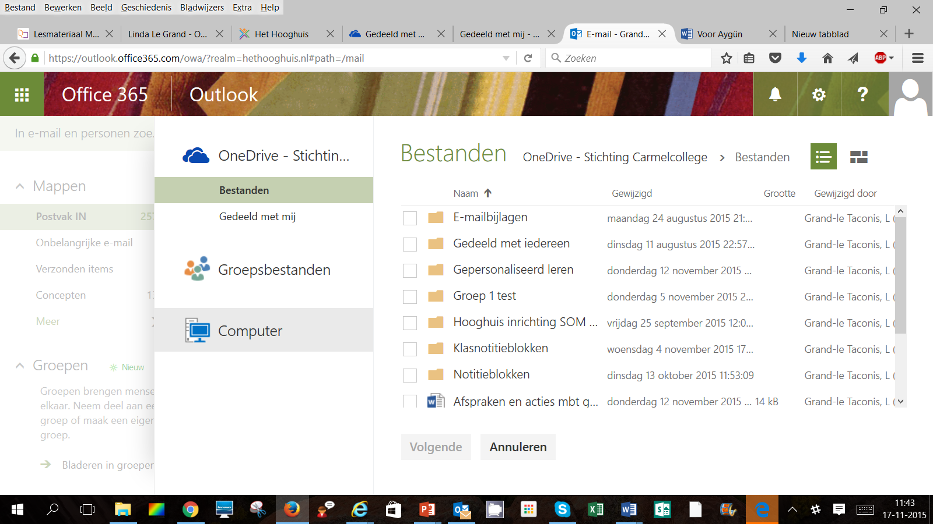
- Selecteer het document dat je hebt gemaakt voor groep 1. Je krijgt nu het volgende scherm te zien. Kies hier voor ‘uploaden en bijvoegen als OneDrive-bestand.
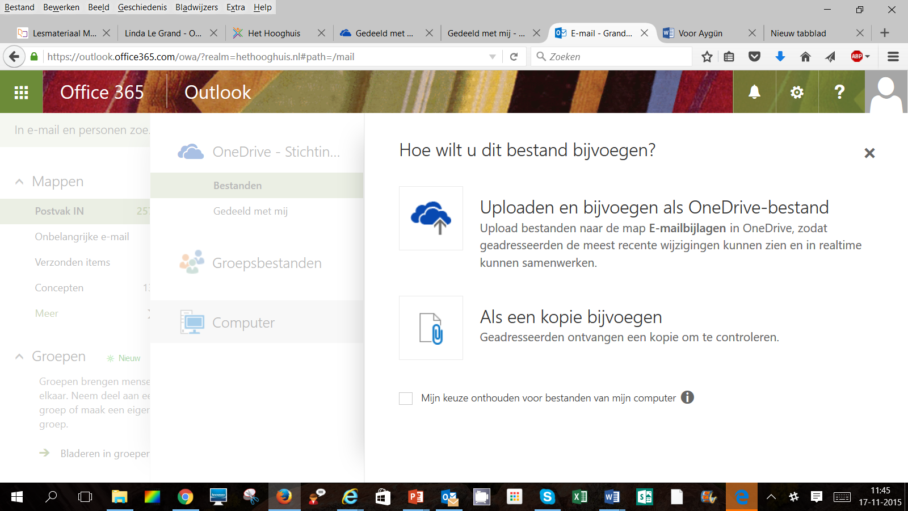
- In je mail zie je nu gewoon een bijlage staan. Enige verschil is het wolkje dat aangeeft dat je bijlage in OneDrive is opgeslagen.
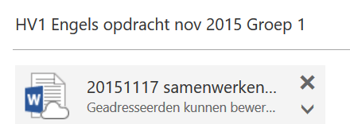
Bijlage bij mail
- Verzend de mail
- Herhaal dit voor al je groepjes

Wat ziet de ontvanger?
- Je leerlingen ontvangen gewoon een mail en klikken op de link van de bijlage.
- Het document opent.
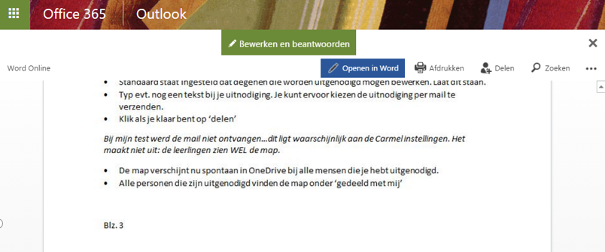
- Wanneer de leerling klikt op ‘bewerken en beantwoorden’ kan hij/zij in Word online aanpassingen doen. Opslaan is niet nodig: dat gebeurt automatisch
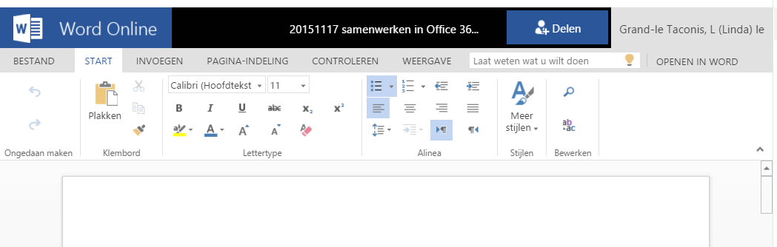

Email bijlagen
Je vindt zelf de documenten in het mapje emailbijlagen.
